**รายงาน  
เรื่อง การพัฒนา Web Buggy**

จัดทำโดย  
นายพชรภณ อาภานันทิกุล 6331325621  
นายมหาสมุทร เงินทวีคูณ 6331338821  
นายวิภู วัชรขจร 6331343921  
นายพงศ์วิวัฒน์ ลิมปสุธรรม 6332028421

รายงานนี้เป็นส่วนหนึ่งของวิชา  
Embedded System Laboratory  
2110366

**สารบัญ**

ที่มาของโครงงาน 1

ระบบการทำงาน 2

ขั้นตอนการพัฒนา 3

หน้าที่ของแต่ละสมาชิก 4

รูปจากการทำงาน 8

**ที่มาของโครงงาน**

เมื่อพูดถึงสังคมไร้การสัมผัสแล้ว สิ่งที่พวกเราคิดถึง คือ ระบบการขนส่งของ ที่ทำให้เราไม่ต้องประชิดตัว ซึ่งช่วยลดความเสี่ยงในการแพร่โรคระบาดในสถานการณ์โลกปัจจุบันได้ ระบบการส่งของที่ว่านั้นก็มีตั้งแต่ไปรษณีย์ แกร็บฟูด ฯลฯ ถึงแม้ว่าปัจจุบันจะยังต้องมีการติดต่อกับคนที่ทำการขับรถเพื่อมาส่งของ จึงยังมีความเสี่ยงอยู่บ้าง แต่ในอนาคต หากมีเทคโนโลยีที่ช่วยขจัดจุดอ่อนเรื่องนี้ไปได้ ก็จะเป็นสังคมไร้การสัมผัสโดยแท้จริง จึงเป็นที่มาของ “Web Buggy“ การใช้รถส่งของแบบไม่มีคนขับ และสามารถบังคับระบบต่าง ๆ ได้ผ่านเว็บเซิร์ฟเวอร์

**ระบบการทำงาน**

การทำงานของ Web Buggy เป็นดังนี้ เราสามารถบังคับรถได้ผ่านการกดปุ่ม A S W D บนแป้นพิมพ์ หรือการกดปุ่มบนเว็บ เมื่อรถตรวจจับสิ่งกีดขว้าง จะมีการแจ้งเตือนบนเว็บไซต์ พร้อมทั้งแสดงไฟสีแดงเพื่อเตือน หากแสงสว่างรอบ ๆ มีน้อย รถจะฉายไฟสีเขียวเพื่อเพิ่มความสว่าง ในส่วนของรถนั้นมีส่วนประกอบหลัก ได้แก่:

ตัวรถ : รถระบบ 2 ล้อ ซึ่งควบคุมโดย Motor Driver L9110S  
STM32F411 : บอร์ดซึ่งเป็นศูนย์กลางการจัดการข้อมูลทั้งหมด  
NodeMCU : เชื่อมต่อกับ Wi-Fi เพื่อใช้รับและส่งข้อมูล เพื่อติดต่อกับเซิร์ฟเวอร์  
Power Bank : แหล่งจ่ายพลังงานให้แก่อุปกรณ์ทั้งหมด  
HC-SR04 : เซ็นเซอร์วัดระยะทาง รูปแบบ Ultrasonic  
LDR : เซ็นเซอร์ตรวจจับความสว่างของแสง

การบังคับโดยแป้นพิมพ์ เมื่อเรากดแป้นพิมพ์ เซิร์ฟเวอร์จะส่งค่าผ่าน Wi-Fi มายังNodeMCU และส่งต่อไปยัง STM32F411 ผ่าน UART บอร์ดจะอ่านค่าที่รับมา และส่งสัญญาณไปที่มอเตอร์เพื่อเปลี่ยนทิศทางของล้อตามที่ผู้ใช้ต้องการ

การวัดระยะทางสิ่งกีดขวางโดยสัญญาณ Ultrasonic นั้น ตัวบอร์ดจะส่งสัญญาณ trigger มายัง HC-SR04 เพื่อให้ส่งคลื่น Ultrasonic ออกไป (Max Range 4 เมตร) และรับคลื่นกลับมา ก่อนส่งสัญญาณกลับไปยังบอร์ดในรูปแบบ Pulse ซึ่งเมื่อคำนวณ Pulse Width ออกมาและนำไปเข้าสูตรทางคณิตศาสตร์ ก็จะได้เป็นระยะทางออกมา ซึ่งบอร์ดจะส่งข้อมูลไปยัง NodeMCU เพื่อส่งเข้าเซิร์ฟเวอร์ และแสดงผลบนเว็บไซต์ อีกทั้งยังส่งไปยังไฟสีแดงที่อยู่บนตัวรถด้วยเช่นกัน

การวัดความสว่างนั้นเหมือนการวัดระยะทาง เพียงแต่เปลี่ยนจาก HC-SR04 เป็น LDR เพื่อวัดค่าความสว่าง และสัญญาณที่บอร์ดส่งออกมาจะไปยังหลอดไฟสีเขียวแทน

**ขั้นตอนการพัฒนา**

การทำงานนั้น ใช้ Discord เป็นช่องทางการสื่อสารเพื่อวางแผนดำเนินงาน และแบ่งหน้าที่ และมีการแบ่งปันข้อมูลเพื่อนำมาใช้ในวันถัด ๆ ไป และใช้ Github สำหรับเก็บ Repository จากนั้นจึงรวมตัวกันเพื่อทำงานที่ห้องสมุดคณะวิศวกรรมศาสตร์ ในวันต่าง ๆ ดังนี้

วันที่ 25 พฤษภาคม ซึ่งเป็นวันที่พูดคุยถึงเค้าโครงโดยรวม และอุปกรณ์ที่มีอยู่ในปัจจุบัน หากอะไรขาดตกก็ให้จัดหามาโดยเร็วที่สุด มีการประกอบรถและติดตั้งมอเตอร์ ในส่วนของโปรแกรมนั้น มีการเขียนโค้ดเพื่อส่ง UART ระหว่างบอร์ด กับ NodeMCU ซึ่งเป็นพื้นฐานที่สุด หลังจากประชุมกัน ก็ได้ข้อสรุปถึงเว็บไซต์ว่าต้องการให้แสดงค่าอย่างไร และเริ่มลงมือพัฒนาเว็บไซต์ทันที  
 วันที่ 27 พฤษภาคม วันที่สองของการทำงาน โปรแกรมที่เกี่ยวกับมอเตอร์นั้นเริ่มเป็นรูปเป็นร่าง แต่ยังมีปัญหา จึงต้องนั่งหาปัญหาเพื่อแก้ไขให้ทำงานได้อย่างถูกต้อง เว็บไซต์ทำได้สำเร็จในส่วนของโครงร่างและการทำงาน เหลือเพียงเขียนโปรแกรมบนบอร์ดให้สำเร็จ และรวมเข้ากับเว็บไซต์  
 วันที่ 30 พฤษภาคม วันที่สามของการทำงาน มีการทดสอบการเชื่อมต่อเซิร์ฟเวอร์กับรถเป็นครั้งแรก รถสามารถบังคับได้ด้วยแป้นพิมพ์ดังต้องการ เขียนโปรแกรมที่อ่านค่าและควบคุมเซนเซอร์ตรวจจับด้วยคลื่น Ultrasonic สำเร็จ และประกอบเข้ากับวงจรของตัวรถ

วันที่ 31 พฤษภาคม วันที่สี่มีของการทำงาน แก้เซนเซอร์ที่พบภายหลังว่ามีปัญหา มีการเปลี่ยนสายไฟ และแก้ไขโค้ดบางส่วน เพิ่มความสามารถให้กับหน้าเว็บ แก้ปัญหาที่บางที UART ส่งไม่ไป

**หน้าที่ของแต่ละสมาชิก**

**นายพชรภณ อาภานันทิกุล (GitHub: Pacharaponarp)**  
1 .เขียนโปรแกรมที่เกี่ยวข้องกับบอร์ด NUCLEO-F411RE และอุปกรณ์ ได้แก่

1.1 การส่งสัญญาณจากบอร์ดไปยังมอเตอร์เพื่อควบคุมล้อ ซึ่งใช้การทำงานร่วมกันของสัญญาณต่าง ๆ เพื่อควบคุมทิศทางและความเร็วในการหมุนของ Motor A และ Motor B (ล้อซ้าย-ขวา) ผ่าน Motor Driver l9110s และปรับการทำงานให้การเคลื่อนไหวของรถเป็นไปอย่างธรรมชาติมากขึ้น เช่น ในขณะที่รถเริ่มเคลื่อนที่ มอเตอร์จะค่อย ๆ หมุนด้วยความเร็วที่ช้า ๆ แล้วค่อยเร็วขึ้นจนถึงความเร็วสูงสุด รวมไปถึงการจัดการให้การทำงานของรถเป็นไปอย่างสอดคล้องกับสัญญาณที่ได้รับมาจาก NodeMCU ในกรณีต่างๆ เช่น การกดค้าง หรือเมื่อปุ่มถูกปล่อย

1.2 การส่งสัญญาณที่เกี่ยวข้องกับ Ultrasonic Sensor Module ซึ่งเป็นอุปกรณ์ที่ทำหน้าที่วัดระยะทางของสิ่งกีดขวางที่อยู่ด้านหน้ารถ ซึ่งสัญญาณนี้จะถูกนำไปใช้เพื่อแจ้งเตือนเมื่อมีสิ่งกีดขวางอยู่ใกล้ด้านหน้ารถ โดยจะแจ้งเตือนผ่านทั้งทางหน้าเว็บไซต์ และทั้งที่ตัวรถ (จะมีไฟสีแดงขึ้น)

2. ช่วยในการประกอบรถ การต่ออุปกรณ์ motor/sensor/board ต่าง ๆ และการทำให้ อุปกรณ์ต่าง ๆ สามารถใช้งานร่วมกันได้

**นายมหาสมุทร เงินทวีคูณ**  
 ต่อสายไฟและแผงวงจรไฟฟ้า อ้างอิงจากคู่มือ manual reference ของอุปกรณ์ต่าง ๆ ได้แก่

-การเชื่อมระหว่างบอร์ด STM32 และ NodeMCU  
-เชื่อมระหว่างบอร์ดกับ Motor Driver เพื่อบังคับทิศทางรถ  
-เชื่อมบอร์ดกับเซนเซอร์และหลอดไฟ

รวมถึงต้องจัดระวางสายไฟเพื่อให้ทำได้สะดวกขึ้น เพราะใช้สายไฟจำนวนมาก จัดวางองค์ประกอบและตำแหน่งสิ่งของบนรถ จัดหาอุปกรณ์เพิ่มเติมที่ใช้เพื่อประกอบ

**นายวิภู วัชรขจร (GitHub: MinitrueSecretary)**

1. ออกแบบ UX/UI ของเว็บไซต์ที่ใช้ควบคุมรถยนต์ กำหนดข้อมูลที่แสดงบนจอ ควบคุมโทนสีของเว็บไซต์
2. พัฒนาฝั่ง Front-end ของเว็บไซต์ให้เป็นไปตามที่ออกแบบไว้ โดย

* ใช้ HTML ออกแบบโครงสร้างหลักที่จำเป็นของเว็บไซต์
* ใช้ CSS เพื่อเปลี่ยนภาพลักษณ์ของเว็บไซต์ให้เป็นไปตามที่ออกแบบไว้ในข้อ 1
* ใช้ JavaScript เพื่อทำให้เว็บไซต์สามารถตอบสนองกับคำสั่งที่จะต้องรับเข้ามา ได้แก่ การรับคำสั่งควบคุมรถ ทั้งจากคีย์บอร์ด และปุ่มกดบนหน้าจอ และการแสดงค่าจากเซ็นเซอร์บนรถที่ถูกส่งมายัง server ให้เห็นบนเว็บไซต์

**นายพงศ์วิวัฒน์ ลิมปสุธรรม (GitHub: PongDev)**

1. จัดการระบบ Network และตัวบอร์ด NodeMCU ESP8266 โดยเขียน Code ของ ESP8266 บน Arduino เพื่อให้สามารถต่อกับ Internet ได้ โดยตัว ESP8266 จะติดต่อกับ Backend Server ผ่านทาง Socket ซึ่งเป็น Thread บน Webserver ที่ทำการติดต่อกับ Web API ที่เขียนด้วย Flask แล้วแลกเปลี่ยนข้อมูลระหว่างบอร์ดและ Web ด้วย Synchronous Queue โดย ESP8266 ทำหน้าที่เป็นตัวกลางที่ใช้ต่อ internet แล้วรับส่งข้อมูลไปยังบอร์ดหลัก STM32 ผ่านช่องทาง UART
2. จัดการเว็บ Server ให้สามารถ Online บนโลก internet ได้โดยการนำไป Host บน Digital Ocean เพื่อให้สามารถควมคุมบอร์ดได้จากที่ใดก็ได้ที่มี internet ตราบใดที่บอร์ดยังมีพลังงานและสามารถเชื่อมต่อกับ internet อยู่

**รูปจากการทำงาน**

รูปของรถ WebBuggy

รูปของรถ WebBuggy เมื่ออยู่ในที่มืด(ไฟหน้าติด) และมีสิ่งกีดขวางด้านหน้า (ไฟหลังติด)

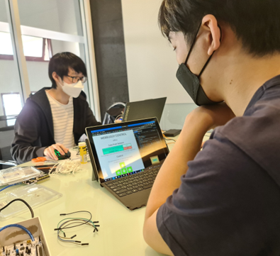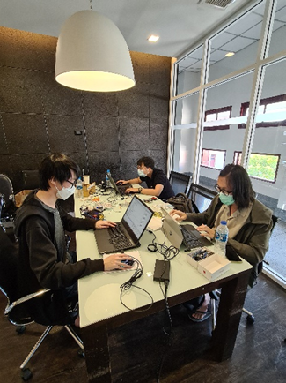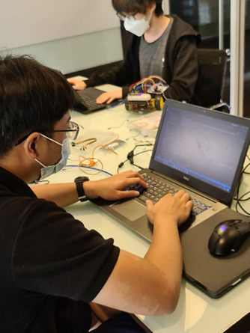

ภาพระหว่างการทำงาน

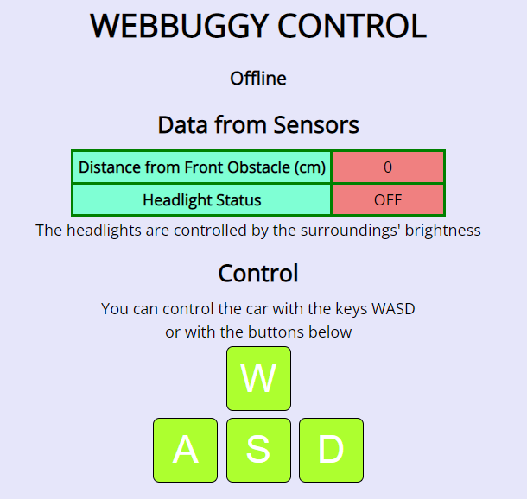

รูปเว็บไซต์ที่ใช้ในการควบคุมบอร์ด